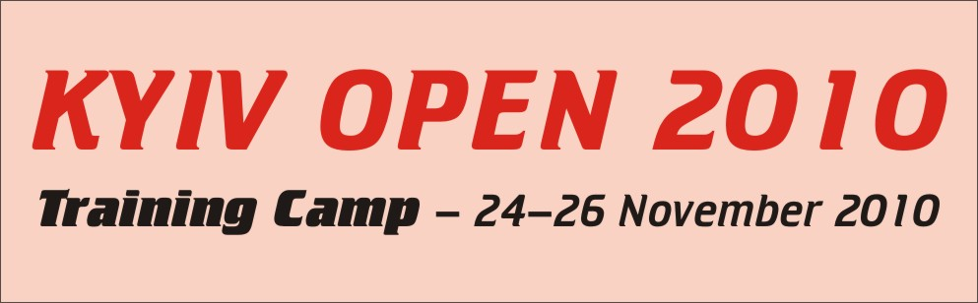
ВЕДУЧІ МІЖНАРОДНІ ТОП-ТРЕНЕРИ ДАДУТЬ ВАМ СВОЇМИ ЗНАННЯМИ УНІКАЛЬНУ МОЖЛИВІСТЬ ПІДГОТУВАТИСЯ
ДО ЗМАГАНЬ НА ТОМУ Ж ТАНЦЮВАЛЬНОМУ МАЙДАНЧИКУ, НА ЯКОМУ ВІДБУВАТИМУТЬСЯ САМІ ЗМАГАННЯ!!!

В програмі зборів:
- 6 годин майстер-класів у стандартній програмі,
- 6 годин майстер-класів у латиноамериканській програмі,
- 6 годин танцювальної практики.
Лектори зборів:
Стандарт - Ліндсей Хіллєр, Роберто Вілла,
Морена Коллагреко
Латина - Аллан Флетчер, Хейзл Флетчер, Аллан Торнсберг, Барбара МакКолл, Хеннес Емріч

УВАГА! Бонус від організаторів для призерів KYIV OPEN 2010:
Танцювальним парам, що займуть 1-ше місце у категоріях №№ 1-8 (рейтингові категорії) буде компенсовано 100% вартості зборів.
Танцювальним парам, що займуть 2-ге та 3-тє місце у категоріях №№ 1-8 (рейтингові категорії) буде компенсовано 50% вартості зборів.

